Управление образования муниципального района
«Шилкинский район»
Муниципальное дошкольное образовательное учреждение
«Центр развития ребенка детский сад №7 «Аленушка»

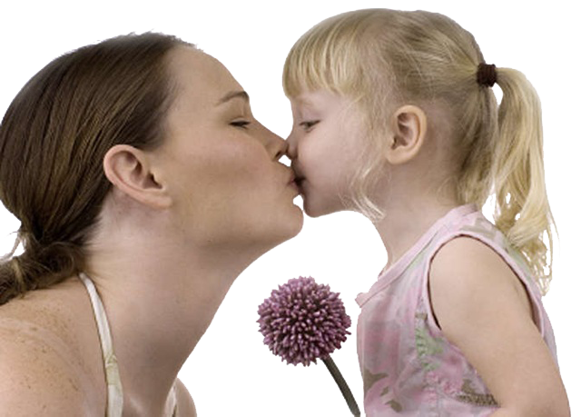

Краткосрочный
3 недели (10.11.2014 – 28.11.2014)

Выполнил: хореограф
Н.В.Ячменева
2 квалификационная категория

Пгт. Первомайский
2014г.

Обойди весь мир вокруг,
Только знай заранее:
Не найдёшь теплее рук
И нежнее маминых.
Не найдёшь на свете глаз
Ласковей и строже.
Мама каждому из нас
Всех людей дороже.
Сто путей, дорог вокруг
Обойди по свету:
Мама - самый лучший друг,
Лучше мамы - нету!

Актуальность.
Мама считается хранительницей семьи. И, конечно же, именно мама играет важную роль в жизни каждого человека. Развитие отношений между ребенком дошкольного возраста и матерью имеет большое значение для развития личности ребенка. К сожалению, часто любовь к маме дети связывают только с материальными ценностями, а не духовными.
Не случайно, среди многих праздников, отмечаемых в нашей стране - День матери занимает особое место. Это праздник, к которому никто не может быть равнодушным. Праздник День матери служит напоминанием о необходимости уважительного отношения к маме. От мамы дети получают ласку, нежность, доброту, а от отца – мужество, силу воли. Только сочетание этих качеств формируют полноценную личность.
Данный проект направлен на приобщение детей к общечеловеческим ценностям, любви к самому близкому и родному человеку – маме.
Проблема.
По результатам бесед, опросов выяснилось, что дети не в достаточной степени имеют представление о роли мамы в их жизни, о ее занятиях дома и обязанностях на работе. У детей и родителей мало времени для общения.

Цель проекта.

Дать возможность детям и мамам пообщаться друг с другом не в домашней обстановке, а в детском саду, проявить взаимные чувства друг к другу.

Задачи проекта:
- углублять знания детей о роли мамы в их жизни, через раскрытие образа матери в поэзии, в живописи, музыке, художественной литературе.
- воспитывать доброе, заботливое отношение к маме.
- развивать творческие способности детей в продуктивной и в музыкальной деятельности.
- создать условия для социально-нравственного развития детей в процессе воспитания любви и взаимопонимания с самым близким человеком – мамой.
Тип проекта: краткосрочный (творческий).

Сроки проекта: три недели (10.11.14 -28.11.14)

Участники проекта:
- воспитатели, специалисты ДОУ;
- дети старшего возраста (старшая и подготовительная группы)
- родители.

Ожидаемые результаты проекта
- Обогащение знаний детей о роли мамы в их жизни, через раскрытие образа матери в стихах, в живописи, художественной литературе.
- Осознание детьми доброго, заботливого отношения к маме.
- Развитие творческих способностей детей.
- Создание трогательной, душевной атмосферы через совместную деятельность детей и родителей в детском саду.
Формы реализации проекта

- Тематические занятия.
- Непосредственно-образовательная деятельность.
- Создание творческих работ детей и родителей.
- Заучивание стихотворений, песен, пословиц.
- Совместное с родителями развлечение.

Этапы проекта

Первый этап (подготовительный):
1. Разработка плана проектной деятельности на тему: «Пусть всегда будет мама!».
2. Подбор художественной литературы: стихи о маме, пословицы, поговорки, рассказы. ( З.Воскресенская «Мама», С.Михалков «А что у вас?», З.Воскресенская «Мамины руки», Н.Саконская «Разговор о маме»,
Е. Благинина «Посидим в тишине».)
3. Консультация для мам «Помощь в изготовлении платья из подручного и бросового материала».
4.Разработка сценария конкурса «Как королева мамой стала», подбор песен, музыки для танцев и праздника.

Второй этап (творческий):
Организация деятельности с родителями:
1. Изготовление платьев из бросового и подручного материала.
2. Подготовка к конкурсу «Как королева мамой стала».
Организация деятельности с детьми:
1. Разучивание стихов, песен, танцев на праздник.
2. Изготовление подарков для мам.
Организация деятельности воспитателей:
1. Подготовка подарков для мам, участниц конкурсов.
2.Изготовление медалей разных номинаций (самая красивая, самая любимая, самая нежная ит.д.)
План реализации проектной деятельности

1.Организация работы детей в рамках проекта.
Образовательная область | НОД, форма организации детей | Задачи
Социально-комуникативное развитие | Беседа с детьми о маме как личности, её увлечениях.  Рассказы детей о своей маме. | Углубить знания детей о роли мамы в их жизни, через раскрытие образа матери в поэзии, в живописи, художественной литературе.
Познавательное развитие | Тематическое занятие «Моя любимая мамочка», «Моя семья», «День матери в России»,  «Что умеет мама?»  Беседы: «У кого какая мама», «Работы наших мам», «За что я люблю маму» | Воспитывать доброе, заботливое отношение к маме.
Речевое развитие | Чтение и разучивание стихов, пословиц и поговорок о маме;  составление рассказов о совместной деятельности мамы и детей. | Расширять знания детей о празднике «День матери»;  развивать память, речь детей; учить составлять небольшие рассказы о своей семье.
Художественно-эстетическое развитие | Привлечение детей к изготовлению подарков для мамы. | Развивать образные представления и воображение детей
Музыкальная деятельность | Слушание и разучивание песен и танцев для мамы | Расширять знания детей о маме через слушание и восприятие музыки.
2.Работа с родителями.
Консультации | Консультация для мам «Помощь в изготовлении платья из подручного и бросового материала».
Практические задания | 1.Изготовление платьев на конкурс.  2.Приготовление необычного сладкого блюда.  3.Участие в празднике «Как королева мамой стала».
3.Работа с педагогами.
1.Изготовление медалей для участниц конкурса.
2.Оформление музыкального зала.
3. Проведение праздника «Как королева мамой стала».

Третий этап (результат):
1.Праздничное развлечение, посвященное Дню Матери «Как королева мамой стала».
2.Презентация по итогам проекта (на пед.часе и на сайте детского сада).
3. Видео слайд – шоу «Мода 2014»
4. Взаимодействие с социумом: Статья в местной газете о проведении праздника - конкурса, посвященного Дню матери в детском саду.

Список литературы

- Интернет – ресурсы
- «Са – фи – дансе» учебно – методическое пособие для педагогов дошкольных и школьных учреждений. Санкт –Петербург «Детство – пресс» 2001г.
- «Танцевальная мозаика» хореография в детском саду. Слуцкая С.Л.
линка –пресс Москва 2006г.

